渭临电教发〔2022〕21号

渭南市临渭区电化教育中心
关于组织参加陕西省2022年中小学理科教师实验能力培训的通知

各中心校、高中：
为贯彻落实教育部《关于加强和改进中小学实验教学的意见》（教基〔2019〕16号）精神，着力提升中小学理科教师实验能力，确保“到2022年前完成教师实验教学能力全员轮训”，省教育厅决定举办陕西省2022年中小学理科教师实验能力培训活动，现将我区参加培训的有关事项通知如下：
一、培训组织及形式
本次培训由省教育厅主办，省教育厅教育技术装备管理中心承办，培训活动采用线上网络授课方式进行。
二、培训及考核内容
（一）培训内容
讲座视频：数字化探究实验系统的应用与研究。
实验视频：
小学：常规及数字化实验操作技能；
初中：初中学业水平考试实验操作考试常规及数字化实验操作技能；
高中：高中学业水平考试实验操作考试常规及数字化实验操作技能。
（二)考核内容：参训教师完整参加在线学习，学习时长达标且在线考核合格后，核发培训证书。
三、参训人员
1.各初高中学业水平考试实验操作考试工作负责人员；
2.各学校分管实验教学的校长及装备工作负责人；
3.小学科学教师、初高中理化生教师，中小学实验室管理教师；
4.未参加过中小学实验能力培训的理科教师必须参加本次培训。
四、培训安排
本次培训活动平台将于2022年11月14日开放，11月14日至11月27日期间，教师分学科完成课程培训及考核。
五、其他要求
1.各校要高度重视中小学理科教师实验能力省级培训工作，专人负责，强化组织领导，按照通知有关要求，认真做好参训人员组织工作，督促培训对象按时参训。
2.参训人员按照《陕西省2022年中小学理科教师实验能力培训注册和课程观看流程》（附件2），分学段、分学科填写注册信息，并按时进行学习及考核。
3.注册信息作为核发证书的依据，请参训教师认真填写，务必保证其真实准确，完成后无法修改。
4.本次培训不收取任何费用。
六、联系方式
联系人：刘老师 电话：0913-2663755

附件：
1.临渭区2022年中小学理科教师实验能力培训校级联系人交流群二维码
2.陕西省2022年中小学理科教师实验能力培训报名和课程观看
流程

渭南市临渭区电化教育中心
2022年11月11日
附件1

临渭区2022年中小学理科教师实验能力培训
校级联系人交流群二维码
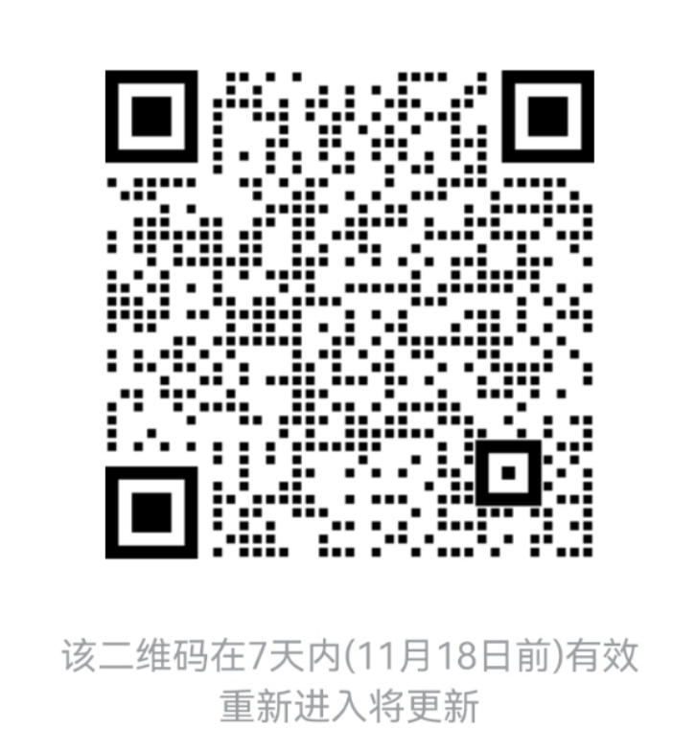
附件 2
陕西省2022年中小学理科教师实验能力培训
报名和课程观看流程

一、手机端
通过手机微信扫描以下二维码进入陕西省 2022年中小学理科教师实验能力培训平台，微信授权并登录，报名成功后点击开始培训。
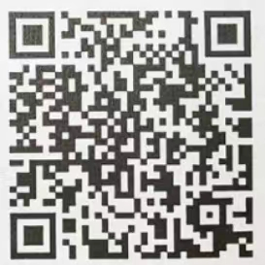
1.微信授权并登录：使用微信扫描二维码后，点击微信快捷登录，选择允许授权即可完成登录。
2.活动报名：登录后点击立即报名，按要求填写报名表单并提交后，即可完成报名。
3.培训视频：在“培训视频”部分，选择实验视频开始观看，所有视频资源在培训时间内可重复观看。
4.考试测试：观看培训视频时长需达到要求才能参加考试，点击“开始考试”进行答题，答题完成后点击提交即可。
二、电脑端
通过浏览器输入“http://jyzb.sneducloud.com/Home/Welcome”打开“陕西教育装备综合管理服务平台”，点击进入“陕西省中小学实验教学管理系统”进入2022年中小学理科教师实验能力培训活动界面通过微信扫码登录并报名成功后，点击开始培训进行学习。
1.扫码登录：通过微信扫描首页的二维码，在手机微信上允许授权即可完成登录。
2.活动报名：登录后点击立即报名，按要求填写报名表单并提交后，即可完成报名。
3.培训视频：在“培训视频”部分，选择实验视频开始观看，所有视频资源在培训时间内可重复观看。
4.考试测试：观看培训视频时长需达到要求才能进行考试，点击“开始考试”进行答题，答题完成后点击提交即可。

